Всероссийского конкурса методических материалов
«Копилка педагога-геолога»

Опыты при изучении свойств минералов
Методические пособия по геологическим дисциплинам

Автор: Панфилова Ираида Михайловна,

Педагог дополнительного образования
МАУ ДО ДДТ «Юность» им. академика В. П. Макеева,
г. Миасс, 456320, пр-т Макеева, 39

г. Миасс
2017

Пояснительная записка.
Природа – единственная книга, каждая страница которой полна глубокого содержания.
И. Гете.
Природа – это действительно неисчерпаемая книга, «прочитать» которую в полном объема еще никто не смог. Однако человек стремиться к познанию природы и проникает все глубже и глубже в ее тайны. В программе обучения «Воспитание геолога» затрагиваются вопросы, относящиеся к науке о Земле –геологии.
Слово «геология» - не русское, а греческое. Оно состоит из двух частей; «гео» - Земля, «логия» - наука. Значит геология – наука о Земле.
Геология изучает состав, строение и историю Земли. Она позволяет заглянуть в прошлое, помогает расшифровать процессы, происходящие на разных глубинах Земли, а также на её поверхности. С помощью геологии люди находят в земной коре неисчислимые богатства, которые столь необходимы.
Геология относится к числу тех естественных наук, многие явления которой можно непосредственно наблюдать.
Предметами изучения геологии служат минералы, горные породы, полезные ископаемые, подземные и поверхностные воды и т.д. Геология тесно связана со многими школьными науками: географией, историей, физикой, химией, математикой.
Все природные минералы состоят из химических элементов. При изучении свойств любого минерала мы говорим о химическом составе его.
Геохимия – наука о распространении и миграции химических элементов. Поэтому при изучении свойств минералов на занятиях проводятся простые опыты.
Опыты дают детям наглядное представление о свойствах минералов.
В настоящей работе представлены некоторые опыты и легенды, которые используются в образовательном процессе.

Опыты
Сера.
Цель: пронаблюдать изменение цвета пламени при горении серы.
Оборудование: сера, спиртовка.
Взять кусочек самородной серы (серосодержащих пород) со спичечную головку в держатель. Поднести к пламени спиртовки.
Сера горит в пламени спиртовки синим цветом. Выделяется сероводород.

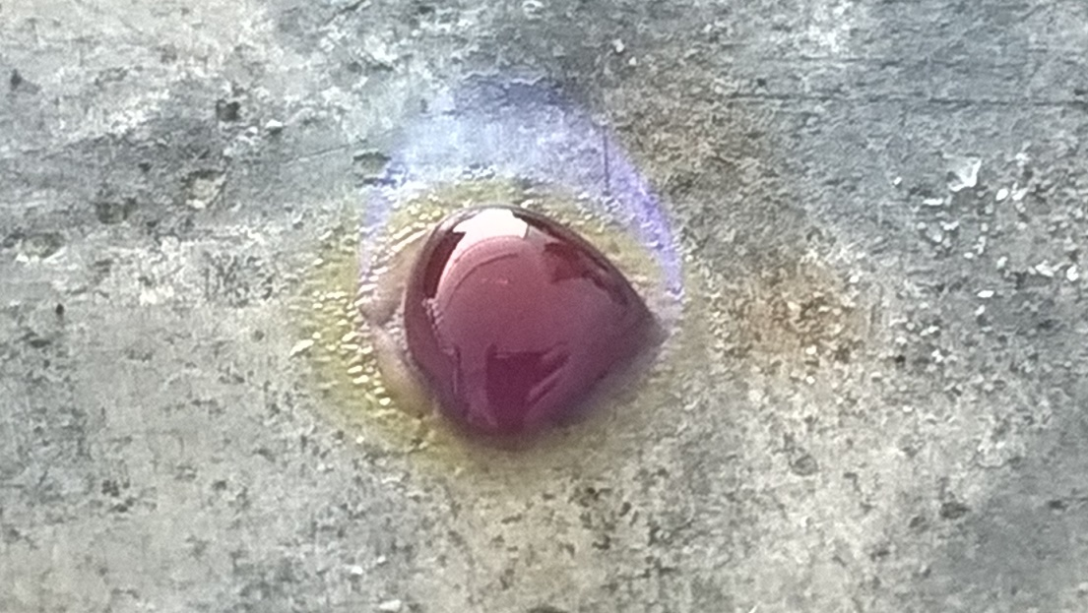
Горение серы.

Железные руды.
Цель: определить некоторые свойства руд на железо
Оборудование: образцы пирит, сидерит, магнетит, спиртовка, держатель (пинцет).
Пирит FeS₂
Опыт 1: Взять кусочек пирита поднести к магнетиту – образец не притягивается. Затем кусочек пирита накалить.
Пирит при нагревании разложится на серу и железо. Сера улетучилась, а кусочек прогретого пирита поднести к магниту, он примагнитится.

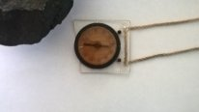
Влияние прогретого пирита на стрелку компаса

Опыт 2: Взять кусочек сидерита Fe (CO₃) поднести к магниту – они не притягиваются.
Затем этот кусочек нагреть над спиртовкой. Образец становится магнитным. Примагничивается к магниту, стрелка компаса отклоняется.
Опыт 3: Магнетит Fe Fe₂O₄ .
Берем образец магнетита, подносим к компасу – стрелка компаса начинает двигаться. Берем образец магнетита подносим к магниту – они притягиваются. Минерал магнетит обладает магнитными свойствами.
По названию магнетита в Челябинской области – город Магнитогорск, в Златоустовском округе поселок Магнитка.

Отличие пирита и халькопирита
Цель: найти отличия халькопирита и пирита.
Халькопирит Cu FeS₂ Пирит FeS₂
Минерал пирит (серый колчедан) FeS₂ цвет соломенно-желтый,
Халькопирит (медный колчедан) CuFeS₂ цвет латунно-желтый.
Эти минералы очень похожи. Чтобы отличить их: проведем опыт.
Оборудование: образцы минералов, HCl, фарфоровая пластинка, спиртовка.
Опыт 1: Берем образец халькопирита, соломинкой капаем соляной кислотой HCl. Образец почернеет.
Опыт 2: Берем маленький кусочек образца халькопирита держателем, нагреваем над спиртовкой. Нагретый образец убираем в безопасное место и капаем соляной кислотой, и вновь подносим в пламя спиртовки – пламя становится зеленым.
После химической реакцией выделяется медь, которая дает зеленое пламя от действия соляной кислоты.
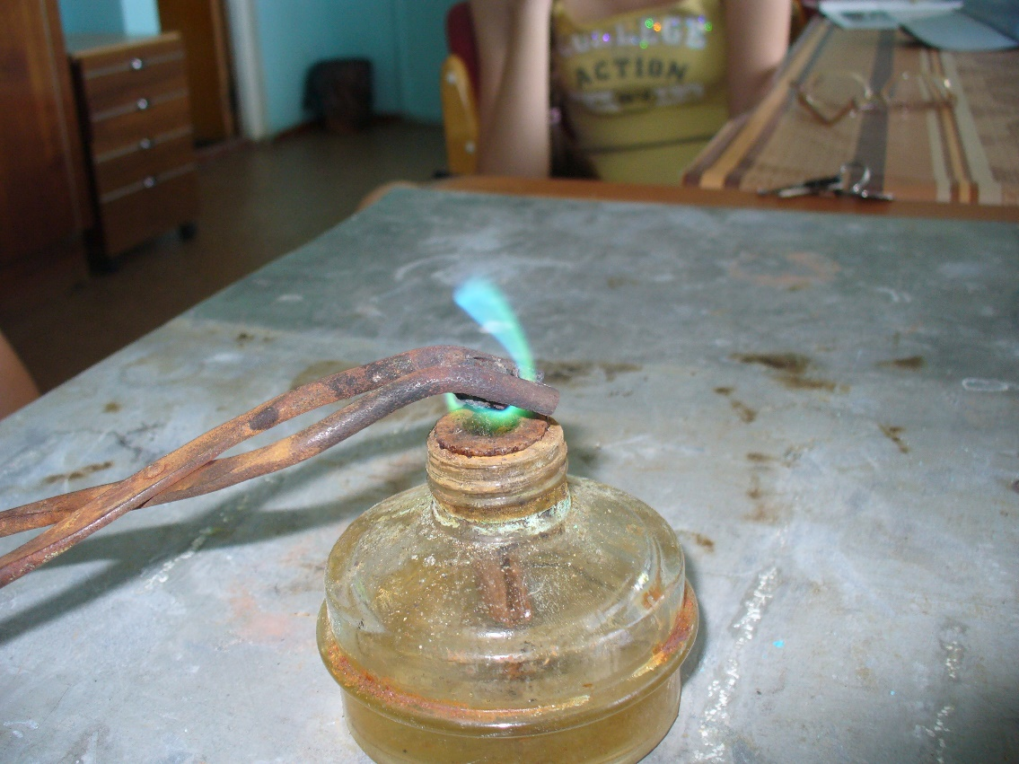

Опыт 3: Берем образец пирита, соломинкой капаем соляной кислоты. Образец останется без изменения соломенно-желтый.
Опыт 4: Берем соломенно-желтый образец пирита и чиркаем им по неглазированной фарфоровой пластинке – черта черная.
Опыт 5. По шкале твердости Мооса определяем твердость исследуемых минералов. Твердость халькопирита – 3,5 – 4, твердость пирита - – 6 - 6,5.

Флюорит
Цель: Наблюдение свойств флюорита.
Оборудование: пластинка флюорита, ступка, спиртовка.

Опыт 1: Взять тонкую пластинку образца, нагреть над спиртовкой. В темноте образец будет светиться

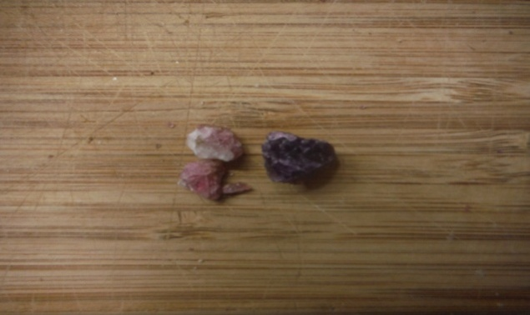

Флюорит до (справа) и после (слева) нагревания и свечения.

Опыт 2: Взять образец флюорита (лучше синий), растолочь в ступке до порошка и посыпать над пламенем спиртовки. Порошок светится длинными
искрами.
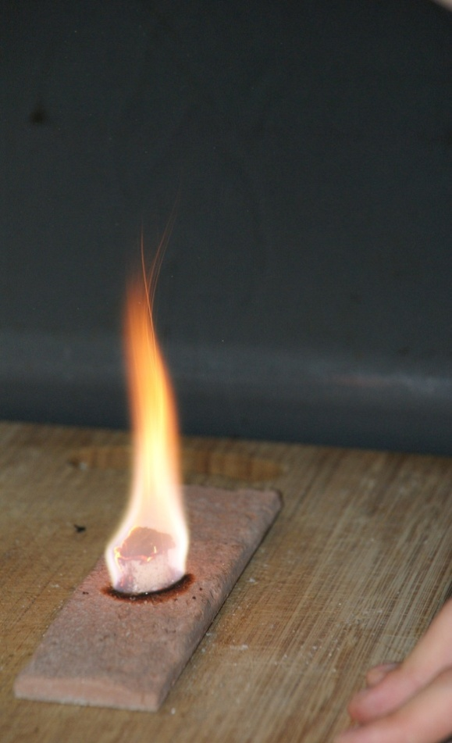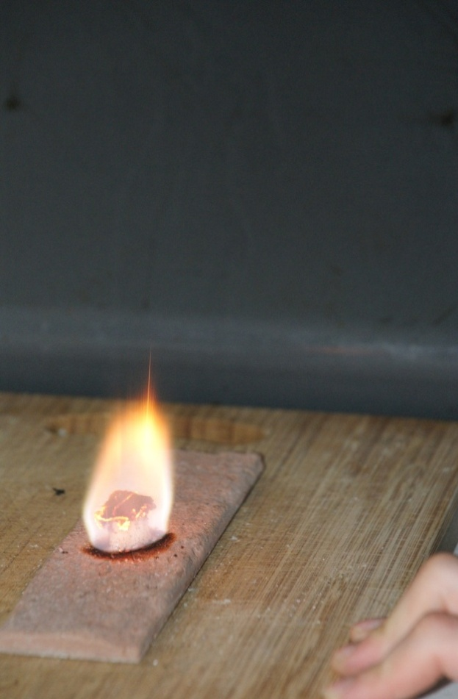
Свечение флюорита (различимы отдельные яркие тонкие нити).

Медесодержащие руды.
Цель: пронаблюдать свойства медных руд и меди.
Оборудование: медный купорос (CuSO₄), вода, соляная кислота, спиртовка, держатель, халькопирит, малахит или борнит, пробирки.
Опыт 1 Берем пробирку, ½ чайной ложки медного купороса, добавляем воды и взбалтываем. Получается раствор голубого цвета.
В другую пробирку берем медный купорос и добавляем соломинкой соляную кислоту. Получится раствор зеленого цвета.

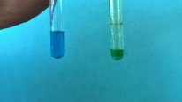
Теперь во все пробирки капнуть аммиака - получится ярко синий раствор.

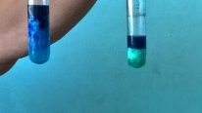
Реакция с аммиаком восстанавливает медный купорос (сульфат меди).

Опыт 2: Взять любой минерал меди (халькопирит, малахит, азурит, борнит и т.д.)
Взять в держатель кусочек минерала и прокалить над спиртовкой. Затем временно убрать на безопасное расстояние и капнуть HCl и вновь поднести в пламя спиртовки. Пламя окрасится в изумрудный или сине-изумрудный цвет.

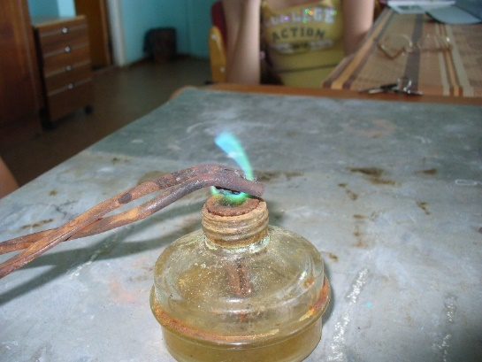
Все руды, содержащие медь, окрашивают пламя в зеленый цвет, доказывая наличие меди в образце.

Опыт 3: Приготовить раствор медного купороса. Для этого насыпать в пробирку порошок медного купороса, залить водой и хорошенько взболтать - получится синий раствор.
Взять железный гвоздь, лучше длинный, предварительно очистить наждачной бумагой и опустить в пробирку (если гвоздь небольшой, привязать за шляпку на нитку). Вскоре гвоздь покроется красным слоем металлической меди. Между железным гвоздем и раствором медного купороса протекает химическая реакция:
СuSO₄ + Fe = Fe SO₄ + Cu
(сульфат железа)
Железо вытесняет медь.

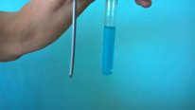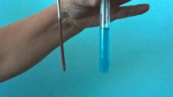
На гвозде металлическая медь

Опыт 4: Берём в пробирку медный купорос, растворяем в воде, добавляем порошок железа (можно маленький гвоздик). Нагреваем пробирку над спиртовкой, при кипении медь выпадает в осадок. Железо вытесняет
медь из раствора.
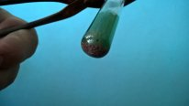
На дне пробирки красная медь.

Опыт 5: Из медной проволоки сделать небольшую спираль. Противоположный конец намотать на обычный карандаш. Эта часть будет служить в качестве держателя. Прокалить спираль в пламени спиртовки. Ее поверхность покроется черным налетом оксида меди CuO. Почерневшую проволоку опускаем в разбавленную в соляную кислоту (HCl) или в нашатырный спирт. Поверхность спирали вновь станет красной и блестящей. Черный оксид меди в растворах соляной кислоты или нашатырного спирта превратиться обратно в медь.
В результате проделанных опытов протекает еще одна реакция, в ходе которой медь частично растворяется в соляной кислоте или нашатырном спирте, образуя сложное соединение, окрашенное в синий цвет.

Опыт 6: Медный купорос растворить в воде и добавить соль (NaHCl) – раствор зеленеет.

CuSO₄ + 2 NaCl – Na₂ SO₄ + CuCl₂ (зел.)
сульфат сульфит хлорид
меди Na меди

Раствор зеленый разделить на две пробирки. В одну добавить алюминий, в другую железо. В пробирке с Al выделяется Н (водород) – хлопок от зажженной спички. В пробирке с Fe – реакции нет.

Кальцит
Цель: определяем свойства кальцита.
Оборудование: спиртовка, держатель, HCl, образец кальцита.
Опыт 1: Берем образец кальцита, капаем на него соляную кислоту, увидим и услышим вскипание. Карбонаты при действии соляной кислоты вскипают.
Опыт2. Взять в держатель тонкую пластинку кальцита и нагревать над пламенем спиртовки и сухого горючего 10 мин. или более. После нагревания темноте пластинка будет светиться. Его используют при люминесценции городов.
Опыт 3: Взять образец кальцита, растолочь в ступке до порошка. Порошок насыпать в пробирку и добавить HCl. Будет бурное вскипание и выделение CO₂ (спичка зажженная и поднесенная к пробирке угаснет).
Опыт 4. Фараонова змейка из глюконата кальция.
Оборудование: сухое горючее, глюконат кальция (таблетки продаются в любой аптеке), фарфоровая или металлическая чашка.
Берем таблетку сухого горючего, кладем в чашку и поджигаем. На раскалённое сухое горючее пинцетом кладем три таблетки глюконата кальция. Наблюдаем.
Из таблеток выползают змейки, объем которой намного превышает объем исходного вещества. Разложение глюконата кальция приводит к образованию оксида кальция, углерода, углекислого газа. Змейка образуется в виде пепла.

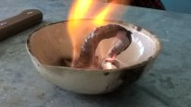
Фараонова змейка из одной таблетки

Галит (поваренная соль).
Цель: Определение свойств галита.
Оборудование: соль (NaHCl), пробирка, спиртовка, вода, стакан, карандаш, нитка, скрепка.
Опыт 1.Берем пробирку (или стакан), насыпаем соли, добавляем воды. Начинаем мешать в пробирке стеклянной палочкой (в стакане - ложечкой). Соль полностью растворится.
Опыт 2. Зажигаем спиртовку, берем щепотку мелкой соли и посыпаем на пламя спиртовки.
Пламя окрашивается в интенсивно желтый цвет, так как в галите (поваренной соли) присутствуют соли натрия, которые окрашивает пламя.
Опыт 3. Выращивание кристаллов соли.
Для начала приготовить насыщенный раствор соли. Для этого в стакан насыпать несколько столовых ложек соли и залить ее кипятком. С помощью ложки тщательно размешать соль. Если вся соль растворилась, добавить еще столовую ложку соли и размешать. На дне стакана должно остаться немного соли, которая больше не может раствориться. Важно растворять соль до тех пор, пока не будешь уверен, что соль уже больше не растворяется. Дать раствору остыть. Затем профильтровать в другой чистый стакан. На конце нити закрепить затравку (кристаллик соли или скрепку), второй конец нити привязать посредине карандаша. Длина нити должна равняться расстоянию от верхней кромки стакана до его середины.
Погрузить нитку с затравкой в остывший раствор соли, карандаш закрепить на краях стакана. Оставь стакан на три-четыре дня.

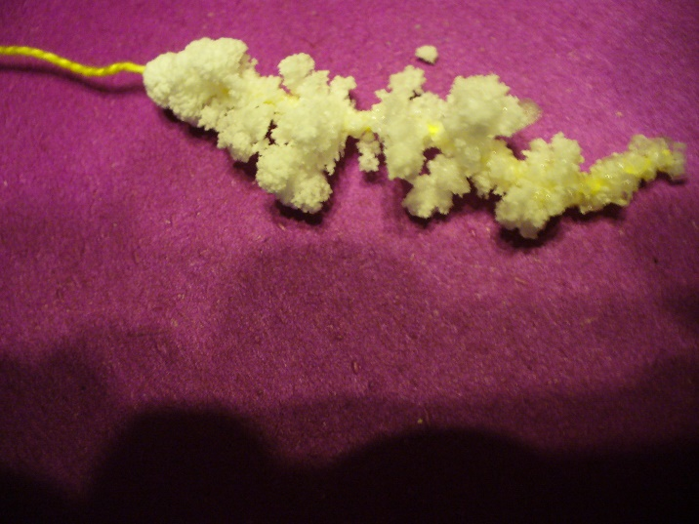
Кристаллы соли.

Халцедон.
Цель: Пронаблюдать рост нитей из гелиевого раствора.
Оборудование: силикатный клей, H₂O, пробирки, медный купорос.
Опыт: Взять пробирку (на 4мм), силикатный конторский клей, разбавить его кипяченой водой с помощью трубки (1см) и бросить несколько крупинок медного купороса.
Через некоторое время можно увидеть, как над кристалликами медного купороса поднимаются тонкие нити.
Перед вами модель начальной стадии формирования халцедоновых ните
Горючий сланец
Что же такое горючие сланцы (известняк)?
Это древний морской ил, в котором остались и сгнили без доступа воздуха крохотные растения и животные. Этот ил затвердел и стал похож на камень.
Цель: доказать, что известняк загорается от спички
Оборудование: образец горючего сланца, держатель, спички.
Опыт 1: Берем кусочек образца и поджигаем спичкой. Сланец загорается через минуту и дает много копоти.

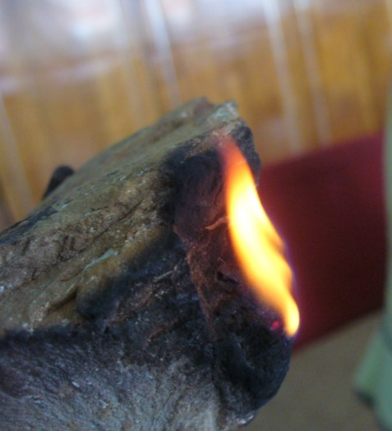
Горение горючего сланца.

Используется для получения нефти, газа, смазочных масел, лекарства путем сухой перегонки.
Опыт 2: Берем образец горючего сланца, капаем соломинкой 3 капли соляной кислоты и наблюдаем вскипание. Значит, в образце есть кальций. Это морские ракушки.

Озокерит.
Озокерит или горный воск — природный углеводород из группы нефти. Является смесью высокомолекулярных твёрдых насыщенных углеводородов по консистенции напоминает пчелиный воск, имеет запах керосина.
Опыт 1:
Взять образец 1,5*0,5 см. и поднести к пламени спиртовки. Через 10 сек. загорелся и начал плавиться. От пламени поднималась копоть.. Копоть собралась на лист. Через 1 мин. 30 сек. горения озокерит полностью расплавился и при лёгком прикосновении превращался в золу.
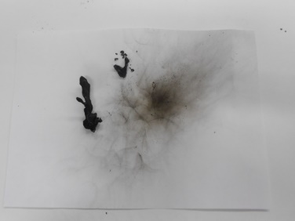
.
.

Копоть от озокерита и расплавившийся образец.

Слюды
Что такое слюды?
Это минералы, способные разделяться на слои с образованием гладких поверхностей.
Цель: Определить свойства некоторых слюд.
Оборудование: образцы слюды мусковит и гидрослюды вермикулит.

Опыт 1: Берём белую прозрачную слюду – мусковит. Нагреваем над спиртовкой и видим, что она докрасна накаляется, но не горит.
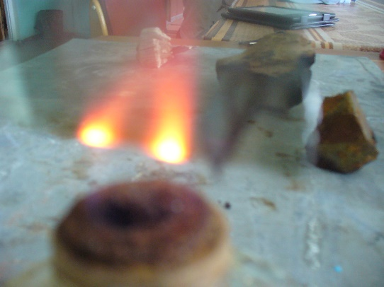
Нагревание мускалита.

Ее нашли в 1774 г. в Ильменских горах и отправили в Московию для использования в строительстве вместо стекол в окна. И потому название дано по московскому государству Московия.
Опыт 2: Возьмем черную слюду – вермикулит и нагреем над спиртовкой. Наблюдаем её увеличение в размерах
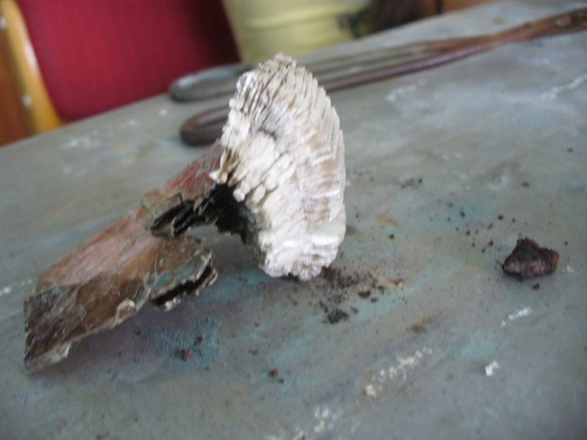

.

Это гидрослюда и при нагревании, капельки воды превращаются в пар и расширяют слои слюды, увеличивая образец в 20 раз. Если нагревать и дальше будут оставаться тонкие пленки. На пару они свертываются и делаются похожими на червяков. Тут и кроется загадка названия – «вермикулит».

Родонит (орлец – руда на маргонец).
Цель: Выделить кислород.
Оборудование: пробирки, стеклянная палочка, раствор марганцовки (перманганат кальция), перекись водорода.
Опыт: В пробирку положить кристаллики марганцовки, налить воды и растворить в воде, получим темно-розовый раствор. Раствор разливаем равномерно в 2 – 3 пробирки. В первую пробирку оставляем без изменение, в две другие доливаем воды разное количество. Получаем растворы разной окраски (розовый, темно-розовый и густой), помешивая стеклянной палочкой.
Затем во все пробирки налить перекись водорода. В пробирках раствор обесцветится по разному, но во всех будет выделяться газ. Пробирки прикрыть пальцами или пробкой.
После зажечь спичку и поднести в пробирки. Спичка будет гореть долго.
Значит в результате проведенного опыта выделяется кислород.

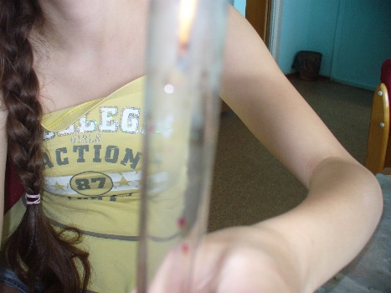
Огонек в пробирке.

Мел.
Цель: Определить свойства известняков на примере мела.
Оборудование: образцы мела, соляная кислота, трубка, спиртовка.
Опыт 1. Берем кусочек мела, капаем пипеткой соляную кислоту и наблюдаем вскипание, шипение и выделение газа.
Опыт 2. Берем кусочек мела, ножом скоблим в порошок. Порошок засыпаем в пробирку и добавляем пипеткой соляную кислоту. Пробирку закрываем пальцем, через 2-3 минуты убираем палец и быстро в пробирку помещаем зажженную спичку. Спичка гаснет, так как выделяется углекислый газ.
Опыт 3. Взять кусочек мела, капнуть соляной кислоты и с « кипящей» капли поместить в пламя спиртовки. Пламя окрасится в красный цвет.
В результате реакции кислота реагирует с мелом образует хлорит кальция СаСl₂ , его брызги уносятся и попадают в пламя. От этого пламя окрашивается в красный цвет.

Нефелин (облако).
Цель: пронаблюдать свойства нефелина.
Оборудование: образец нефелина, HCl, пробирки, ступка.
Опыт: Взять кусочек нефелина, растереть, растолочь до порошка и залить HCL. Через несколько минут, лучше часов образуется студень «облако». Он хорошо растворяется в H₂O.
Легенда в приложении

Вода
Цель: Определение свойств воды.
Оборудование: вода, соль, прозрачная трубка, воронка, водный термометр.
Опыт 1: В пробирку насыпаем соль и добавляем воды. Встряхиваем и соль растворилась. Вода прекрасный растворитель
Опыт 2. Воронкой в прозрачную трубку наливаем воды. Вода перемещается то в один конец, то в другой – вода текуча.
Опыт 3. В стакан наливаем воды и меряем температуру воды, записываем. Затем добавляем соли и ее растворяем – температура понижается до определенного момента.

Хризотил асбест
Цель: Показать свойства асбеста.
Оборудование: хризотил асбест, спиртовка, держатель, спички.
Опыт: Взять образец хризотил асбест, надёргать руками пух асбеста и поднести к пламени спиртовки. Пух не вспыхнет, паутинка раскаляются до красна, но не горят. «Не горящий», «горная куделька».
Опыт 2. Из пуха асбеста ладонями скатать нить, опустить в чернила, подсушить и внести в пламя спиртовки. Через 2-3 минуты чернильное пятно на нити исчезнет.
Асбест с греческого – негорящий, его называют «горная куделька», так как из нитей ткут несгораемые ткани для костюмов пожарных, кузнецов и т. д. Изделия из асбеста не стираются, а только обжигаются огнем.
Легенда в приложении.

Гипс
Цель: Определение свойства гипса.
Оборудование: гипс, ступка, спиртовка.
Опыт: Взять кусочек гипса, растолочь в ступке и порошок нагреть в пробирке. Увидим на стенках капли воды. Остудить порошок, высыпать в блюдце и замесить с H₂O тестообразную массу. Эта масса быстро твердеет, выделяя при этом тепло.
Благодаря этому свойству гипс применяется для фиксации переломах, протезировании зубов, для штукатурки стен и т.д.

Тальк
Цель: Определение свойства талька.
Оборудование: тальк, напильник, одеколон, спиртовка.
Опыт 1. Берем кусочек талька, проверяем твердость по шкале Мооса. Затем прокаливаем над спиртовкой и вновь проверяем твердость. Стал тверже.
Опыт 2.Берем кусочек, трем на напильнике, получаем порошок, добавляем одеколон и получаем дезодорант.

Бокситы- руды на алюминий.
Цель: показать свойства алюминия.
Оборудование: алюминиевая проволока, HCl, спиртовка, сухое горючее.
Опыт1: Откусить кусачками алюминиевой проволоки длинной 2-3 мл. Поместить кусочек алюминия в пробирку, добавить 2-3 капли HCl. Алюминий начнет растворяться, энергично выделяя водород из кислоты, образуя соль алюминия AlCl_{3.} В результате реакции низ пробирки сильно нагревается и выделяется газ. Пробирку прикрываем пальчиком, минуты через 2 убираем палец и поднесем спичку - услышим хлопок. Хлопок образуется при выделении водорода.
Опыт 2: Берем кусочек сухого горючего, кладем в фарфоровую лабораторную чашку (или на металлическую пластину). Берем 10 см алюминиевой проволоки и закрепляем в держателе или пинцете. Подносим кусочек алюминиевой проволоки в наклонном положении над пламенем сухого горючего так, чтобы нагрелась нижняя часть проволоки 1-2 см. При температуре 660⁰ С этот металл плавится; казалось бы, можно ожидать, что алюминий начнет капать на горелку. Но вместо того, чтобы плавиться, нагретый конец проволоки вдруг резко провисает. Присмотревшись, видно тонкий чехол, внутри которого находиться расплавленный металл. Этот чехол из оксида алюминия Al₂О₃, вещества прочного и очень жаростойкого, который не дает вытекать расплавленному алюминию. Температура плавления оксида алюминия более 900^{о}.

Дендриты
Цель: Пронаблюдать рост кристаллических дендритов меди.
Оборудование: медный купорос, пробирка, тара для выращивания дендритов (это или 2 стекла, фольга, или коробочка в коробочке).
Опыт: Берем 1чайную ложку медного купороса, насыпаем в пробирку и растворяем водой. Раствор должен быть синий, хорошо насыщенной.
В тару капаем раствор, вырезаем небольшой кусочек фольги Al и кладем на раствор. Накрываем плотно сверху стеклом или крышкой. Оставляем на 3-4 дня или более. Затем будем наблюдать образование веточек красноватого цвета.
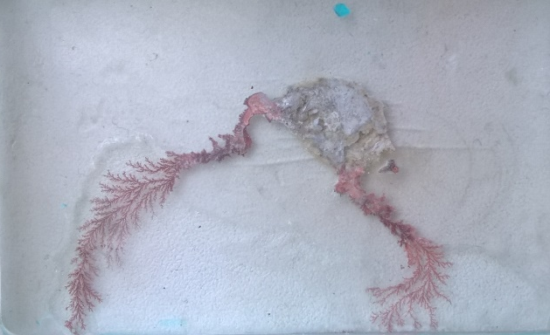

Дендриты меди

Серпентинит
Цель: Определение наличие воды.
Оборудование: образцы серпентинита, HCl, спиртовка, пробирка, ступка.
Опыт 1: Берем образец минерала, откалываем небольшой кусочек. Кусочек образца кладем в ступку, и превращаем в порошок. Насыпаем порошок в пробирку, по центру укрепляем в держатель. Начинам разогревать над пламенем спиртовки всю пробирку, перемещая вправо –влево. После прогрева пробирки, нагреваем только нижнюю часть. Через несколько минут на стенках пробирки появляются капли воды. В минерале есть вода.

Литература:
- Болушевский С. Веселые научные опыты для детей и взрослых. Химия. М.: ЭКСМО, , с.23, 69.
- Здорик Т. Б. Камень рождающий металл. Книга для учащихся. М.: Просвещение, 1984, с. 134-135.
- Камни радости и печали. Легенды и сказания о камнях. Составители Л. А. Буторина, И. М. Панфилова. Миасс: Геотур, 1995.
- Миловский А. В. Минералогия и петрография. М.: Недра, 1985.
- Николаев С. Н. Камни: мифы, легенды, суеверия. Новосибирск: Наука, 1995.
- Понденко В. К. Краткий полевой справочник юного геолога. Челябинск: Южно-Уральское книжное издательство, 1970.
- Химия. Большая серия знаний. М.: Мир книги, 2003, с.61,65.
- Николаев С. М. Камни. Мифы, легенды, суеверия… . Новосибирск: Наука, Сибирское издательская фирма РАН, 1995.

Приложение: Легенды.

Лялицкая С. Д.
Сказ о царе Семигоре.
Жил-был царь Семигор. Было у него семь гор: гора золотая,, гора платиновая, железная, хрустальная, мраморная, самоцветная. Самоцветная- это наша Ильмен-гора. Было у него семь дочек. Все красивые, румяные – кровь с молоком, глаза темные, косы черные.
А младшая дочка, седьмая – тоненькая, беленькая, коса русая, очи голубые, что лазурь-камень или вода в Ильмен-озере. Больше всех любил царь свою младшую дочку – Дарьюшку.
Подросли дочки, и царь выдал замуж их всех, кроме младшей. Дал он им в приданное: одной дочке золотую гору, другим медную и так каждой по горе.
А гору самоцветную, Ильмен-гору, оставил младшей дочке, любимой Дарьюшке. Жаль ему было с дочкой расставаться, и не хотел он ее замуж выдавать. А всем женихам, которые к ней свататься приходили, ставил условие: тот будет её мужем, кто отыщет самоцвет-камень, такой же голубой, как глаза Дарьюшки. Так и разогнал он всех женихов: никто не мог найти такого камня.
Пошла раз Дарьюшки на свою самоцветную гору гулять. А там пастух стадо пасет, на рожке играет. Одет он плохо, в лаптях, но Дарьюшку приметила, что он и лицом пригож и на речи умен. СА он с Дарьюшки глаз не сводит. Стала дочь царская на гору ходить, с пастухом речи вести. Узнал про то царь Семигор, рассердился : велел схватить пастуха и в глубокую пещеру в той горе посадить.
Идет Иван–пастух в пещере да копает по углам: много камне-самоцветов нашел.
Раз принес ему обед хлеб с водой, а он и передает царю Семигору, что он нашел камень такой же голубой, как глаза его дочери Дарьюшки. Обрадовался царь Семигор, что нашли наконец такой камень. И тут же испугался: какой же жених Иван –пастух для его дочери?
И придумал Семигор, как избавиться от дерзкого пастуха. Он велел ему передать, что он, царь, сдержит свое слово – выдаст замуж свою младшую дочь за того, кто найдет камень такой же голубой, как ее глаза. Но муж такой прекрасной царевны, как Дарьюшки, должен быть лучше и умнее других, а он , Иван, только простой пастух. Пусть же он покажет всем «что-нибудь такое, чего никто не знает и что всех удивит». Тогда он будет достойным мужем Дарьюшки.
Долго думал бедный пастух, сидя в темной подземелье. И как-то вдруг вспомнил он, что еще мальчиком, пася скот и греясь у костра, он узнал такой камень, о каком, наверное, не знает ни царь, ни его придворные. Передал Иван царю Семигору, что знает такое, чего никто не знает и что всех удивит.
Собралось много народу, сели все кругом, а посередине велел пастух костер разжечь. Вышел к костру и бросил в него большой кусок черной слюды, который он нашел в пещере. И вдруг камень стал расти, и вырос чуть не с гору. Все испугались, бежать бросились, и царь Семигор с ними.
Только одна Дарьюшки не испугалась. Когда царь вернулся, то она сидела рядом с Иваном-пастухом и ласково с ним разговаривала. А перед ними лежал большой слиток золота.
Так и пришлось царю Семигору отдать свою дочь за Ивана-пастуха. И с тех пор люди узнали камни, которые таила в себе Ильмен-гора, гора самоцветная.

Алюминий.
Удивительно сложилась судьба этого самого распространенного на Земле металла! В земной коре его почти в 2 раза больше, чем железа, в 5 тысяч раз больше, чем свинца и примерно в 20 млн раз больше, чем золота. Сто лет назад алюминий стоил дороже золота. В то время алюминий именовался – «серебро из глины».
Первые серебристые крупицы элементарного металлического алюминия в первые представил немецкий химик Ф. Велер в 1827 году. Первый слиток такого «серебра» был получен французским ученым и промышленником Сен-Клер Девилем и демонстрировался в 1865 году на всемирной выставке в Париже.
Легенда.
По свидетельству римского ученого и писателя Плиния в первом веке новой эры некто принес императору Тиберию чашу, изготовленную из очень легкого белого «серебра», полученного из глины. Император забеспокоился, не подорвет ли умение делать деньги прямо из глины мощь государственной машины, и, на всякий случай, приказал отрубить изобретателю голову, согласно закону «Об оскорблении величия Римского народа». Это известие пришло из Древнего Рима.

АСБЕСТ
Асбест – этим термином объединены волокнистые минералы –хризотил, актинолит и другие, которые очень легко разделяются на длинные и тонкие волокна высокой прочности, теплостойкости, электропроводности и химической инертности. Чаще всего это хризотил – асбест. «Асбестос» по- гречески обозначает «несгораемый».
Существует легенда о том, как знаменитый уральский горнозаводчик А. Демидов привез в подарок царю Петру I с Урала прекрасную скатерть белого цвета. Во время трапезы он, как бы нечаянно опрокинул тарелку жирного супа, бокал густого вина, скомкал запачканную скатерть и бросил ее в камин. Присутствующие удивились, что она не горит. Достав скатерть из огня, показал всем, что на ней нет ни одного пятнышка, она по-прежнему белоснежная.
Об этом удивительном минерале сказочник П. П. Бажов написал сказ «Шелковая горка».

